Методические рекомендации «Проектная деятельность в предметной области «Технология»: от исследования до продукта»

Составитель:
Филиппова Н.А., заведующий кафедрой
развития педагогического мастерства ТОИПКРО

Новые вызовы и реалии системы общего образования
Общество меняется стремительнее, чем мы успеваем на него реагировать, используя старые инструменты, знания и практики. В течение последних двух лет пандемии COVID-19 особенно остро обозначилась востребованность проектных компетенций учителя и ученика, так как именно в данный период по-настоящему актуальными стали требования к способностям участников образовательного процесса самостоятельно действовать в ситуации неопределённости при решении актуальных проблем. В повседневные реалии пришло понятие об умении современного человека жить в VUCA-мире, характеризующегося нестабильностью (volatility), неопределенностью (uncertainty) сложностью (complexity) и неясностью (ambiguity). В период эпидемии педагогам пришлось столкнуться с целым комплексом вызовов, где в большей степени требовалось принимать собственные решения, преодолевать нестандартные образовательные и поведенческие модели, делать профессиональный выбор и брать на себя ответственность.
Практика преподавания показала, что использование проектной методики в учебном процессе, позволяет сделать образовательный процесс более эффективным. Подтверждается, что реализация метода проектов и исследовательского метода на практике ведет к изменению позиции учителя. Из носителя готовых знаний он превращается в организатора познавательной, исследовательской деятельности своих учеников.
В предметной области «Технология» метод проектов при умелой организации может обеспечить необходимые условия для активизации познавательной деятельности каждого ученика. Как комплексный обучающий метод, он позволяет индивидуализировать учебный процесс, дает возможность обучающимся проявить самостоятельность в планировании, организации и контроле своей деятельности, а также увидеть и оценить результат своего труда, получить внешнюю оценку и отзыв о своей работе.

Формирование метапредметных, предметных и личностных компетенций обучающихся путем организации проектной деятельности
Предметная область «Технология» в контексте учебных предметов выступает в качестве основного интеграционного механизма, позволяющего в процессе предметно-практической и проектно-технологической деятельности синтезировать естественно-научные, научно-технические, технологические, предпринимательские и гуманитарные знания, раскрывает способы их применения в различных областях деятельности человека и обеспечивает прикладную направленность общего образования.
Специфика предметной области «Технология» предполагает организацию учебного процесса путем включения в него системной проектной деятельности обучающихся, в которой основные акценты смещаются с механического овладения умениями и навыками в сторону сознательного и творческого использования приёмов и технологий при решении проблемных задач в практической деятельности.
В Федеральном государственном образовательном стандарте основного общего образования (далее – ФГОС ООО) подчеркивается значимость проектной и исследовательской деятельности для развития у обучающихся универсальных учебных действий, достижения личностных, предметных и метапредметных результатов изучения предметной области «Технология», овладения ключевыми компетенциями, составляющими основу дальнейшего успешного образования и ориентации в мире профессий.
Ведущей формой учебной деятельности в ходе освоения предметной области «Технология» является проектная деятельность в полном цикле: «от выделения проблемы до внедрения результата». Именно проектная деятельность органично устанавливает связи между образовательным и жизненным пространством, имеющие для обучающегося ценность и личностный смысл. Разработка и реализация проекта в предметной области «Технология» связаны с исследовательской деятельностью и систематическим использованием фундаментального знания. Проектная деятельность служит основой интеграции учебных предметов и реализуется в различных формах.
В соответствии с требованиями ФГОС ООО изучение предметной области «Технология» должно обеспечить овладение обучающимися методами учебно-исследовательской и проектной деятельности, решения творческих задач, моделирования, конструирования и эстетического оформления изделий, обеспечения сохранности продуктов труда.
В соответствии с ФГОС ООО одним из метапредметных результатов у выпускников основной школы должны быть сформированы «основы культуры исследовательской и проектной деятельности и навыки разработки, реализации и общественной презентации обучающимися результатов исследования, предметного или межпредметного учебного проекта, направленного на решение научной, личностно и (или) социально значимой проблемы» (п.18.2.1. ФГОС ООО).
В соответствии с обновленной примерной основной образовательной программой основного общего образования (далее – ПООП ООО) по годам обучения результаты могут быть структурированы и конкретизированы следующим образом, результаты разбиты на подблоки:
-культура труда (знания в рамках предметной области и бытовые навыки);
-предметные результаты (технологические компетенции);
-проектные компетенции (включая компетенции проектного управления).
Распределение результатов овладения проектной деятельностью по годам обучения выглядит следующим образом:

Класс | Результаты обучения по разделу «проектные компетенции»
5 класс | - обучающийся получил и проанализировал опыт изготовления материального продукта на основе технологической документации или по готовому образцу с применением рабочих инструментов, не требующих регулирования.
6 класс | - обучающийся может охарактеризовать методы генерации идей по модернизации/проектированию материальных продуктов или технологических систем;  - обучающийся умеет разделять технологический процесс на последовательность действий;  - обучающийся получил опыт выделения задач из поставленной цели по разработке продукта;  - обучающийся получил и проанализировал опыт разработки, моделирования и изготовления оригинальных конструкций (материального продукта) по готовому заданию, включая поиск вариантов (альтернативные решения), отбор решений, проектирование и конструирование с учетом заданных свойств.
7 класс | - обучающийся использует методы генерации идей по модернизации/проектированию материальных продуктов или технологических систем, направленных на достижение поставленных целей;  - обучающийся самостоятельно решает поставленную задачу, анализируя и подбирая материалы и средства для ее решения;  - обучающийся использует инструмент выявления потребностей и исследования пользовательского опыта;  - обучающийся получил и проанализировал опыт определения характеристик и разработки материального или информационного продукта, включая планирование, разработку концепции, моделирование, конструирование и разработку документации в информационной среде (конструкторе), на основе самостоятельно проведенных исследований потребительских интересов.
8 класс | - обучающийся может охарактеризовать содержание понятий «проблема», «проект», «проблемное поле»;  - обучающийся получил и анализировал опыт выявления круга потребителей, их потребностей и ожиданий, формирования технического/технологического решения, планирования, моделирования и конструирования на основе самостоятельно проведенных исследований в рамках заданной проблемной области или проблемы;  - обучающийся имеет опыт подготовки презентации полученного продукта различным типам потребителей.
9 класс | - обучающийся выявляет и формулирует проблему, требующую технологического решения;  - обучающийся получил и проанализировал опыт разработки и/или реализации командного проекта по жизненному циклу на основании самостоятельно выявленной проблемы;  - обучающийся имеет опыт использования цифровых инструментов коммуникации и совместной работы (в том числе почтовых сервисов, электронных календарей, облачных сервисов, средств совместного редактирования файлов различных типов);  - обучающийся имеет опыт использования инструментов проектного управления;  - обучающийся планирует продвижение продукта.

Использование проектного метода направлено на достижение предметных задач и освоения предметного содержания. Проектная деятельность заключается в разработке и изготовлении нового продукта обучающимися под руководством учителя и постепенно переходит в самостоятельную деятельность школьника.
В основе любой проектно-технологической деятельности лежит исследование в форме анализа информации, проведение экспериментов и опытов, поисковых работ, в процессе которого у обучающегося формируется представление о проблеме изучаемой темы, раздела. В процессе изучения теоретического материала и решения на его основе конструкторских, технологических, управленческих, предпринимательских задач формируются практические умения и навыки, эффективные приемы решения этих задач, осваиваются элементы проектной деятельности. Изготавливая изделие, обучающиеся учатся проектировать, моделировать, анализировать, оценивать, вносить поправки, корректировать схемы и чертежи.
На основе полученных знаний и умений организуется проектная деятельность обучающихся, в процессе которой они осваивают логику и этапы выполнения проекта, решают отдельные проектные задачи, инициируют и реализуют индивидуальные и групповые (командные) проекты, оформляют и представляют их публично, участвуют со своими проектами в конкурсной и олимпиадной деятельности. Использование проектной деятельности позволяет повысить мотивацию обучающихся к изучению предметной области «Технология».

Роль и место проектной деятельности в предметной области «Технология»
Во всех существующих рабочих программах по предметной области «Технология» есть проектный модуль – модуль который в себе объединяет уроки в рамках которых обучающийся разрабатывает проект, раздел рабочей программы учителя, представляющий собой систему уроков, объединенных логикой развертывания проектной деятельности обучающихся и направленных на овладение ими определенными универсальными учебными – проектными действиями. Проанализировав программы допущенные к реализации предметной области «Технология» на уровне основного общего образования, которые обеспечены действующими Учебно-методическими комплексами (далее – УМК) включенными в Федеральный перечень учебников и рекомендованными для реализации программ, можно сделать вывод что во всех УМК обязательно присутствует раздел связанный с организацией проектной деятельности.

№ | Программы, УМК* | Название раздела | Примерное кол-во часов |  |  |  |  | Специфика изучения раздела
 |  |  | 5 класс | 6 класс | 7 класс | 8 класс | 9 класс
1 | Технология/ Казакевич В.М., Пичугина Г.В., Семёнова Г.Ю. и другие; под редакцией Казакевича В.М.: АО Издательство «Просвещение» | Методы и средства творческой и проектной деятельности | 4 | 4 | 4 | 2  (2)** | 4** | Проектная деятельность как способ обобщения и повторения освоенного предметного содержания
2 | Технология/ Глозман Е.С., Кожина О.А., Хотунцев Ю.Л. и другие: ООО «ДРОФА»; АО Издательство «Просвещение» | Технология творческой, проектной и исследовательской деятельности | 6 | 6 | 4 | 4 | 4**
3 | Технология/ Тищенко А.Т., Синица Н.В.: ООО Издательский центр «ВЕНТАНА-ГРАФ»; АО Издательство «Просвещение» | Исследовательская и созидательная деятельность (Творческий проект) | 10 | 8 | 8 | 6 | 6**
4 | Технология/ Бешенкова С.А., Шутикова М.И., Неустроев С.С., Миндзаева Э.В.,Лабутин В.Б., Филиппов В.И.: АО Издательство «Просвещение» | Во всех разделах, заявленных в программе выделены часы для организации проектной деятельности | Кол-во часов, зависит от раздела программы |  |  |  |  | Проектная деятельность как способ освоения предметного содержания

*В таблице представлена лишь часть УМК, вошедших в Федеральный перечень учебников и рекомендованных при реализации программ основного общего образования.
** Дополнительное количество часов проставлено в случае если в образовательной организации дополнительно выделены часы для реализации предметной области «Технология» из части, формируемой участниками образовательных отношений.

Содержание предметной области «Технология» как обязательный элемент предусматривает модуль «Основы проектирования». Исходя из данных таблицы, можно сделать вывод, что больше всего часов на проектную деятельность отводится в 5 классе, так как школьники в 5 классе только начинают знакомство с предметной областью «Технология», осваивают универсальную технологию проектной деятельности и учатся проектировать. Суть проектной деятельности – это организация деятельности, которая направленна на решение определенной проблемы. Помочь обучающемуся 5 класса найти и идентифицировать проектную проблему должен учитель, а выпускник основного общего образования должен уметь выявлять проблему, требующую решения.
Проектная деятельность для ученика – это целенаправленная деятельность по решению определенной проблемы (несоответствия между имеющимся и желаемым или требуемым результатом) в рамках проекта (учебного, исследовательского, социального), реализуемого в определенной временной последовательности по определенным фазам и этапам, причем последовательность эта является общей для всех видов деятельности. Проектная деятельность, направленная на создание итогового проектного продукта, может быть реализована через организацию проектной деятельности обучающихся на уроках, а также через реализацию всей технологической цепочки «метода проектов» во внеурочной деятельности.
Проектная деятельность для учителя, прежде всего рассматривается с точки зрения педагогической технологии, инструмента, способа достижения дидактической цели через детальную разработку проблемы, которая должна завершиться вполне реальным, осязаемым практическим результатом, оформленным тем или иным образом.

Характеристики и виды проектирования в школе
Реализуемые обучающимися проекты можно разделить на два вида. В основе деления лежат дидактические цели, которые решаются в основе проектирования. В зависимости от того какие цели решаются и достигаются: учебные или социальные, проекты можно разделить на прикладные, исследовательские и социальные. Если решаемая проблема в проекте касается отсутствия реального материального продукта, то это будет прикладной проект, это те проекты, в рамках которых обучающиеся осваивают работу с различными материалами.
Исследовательские проекты — это проекты, которые решают проблему отсутствия информации, проблему отсутствия знания или ответа на какой-либо вопрос. Одним из важных отличительных параметров проекта прикладного и проекта исследовательского является наличие гипотезы в исследовательском проекты, гипотезы как предположения. Исследовательской может называться только та работа, где кроме информационного компонента должна присутствовать гипотеза, работа, направленная на проверку сформулированной гипотезы, определенные выводы.
Гипотеза - положение, выдвигаемое в качестве предварительного условного объяснения некоторого явления; допускает сомнения, требует проверки, а затем превращается в истину или прекращает свое существование. При формулировке гипотезы используются грамматические конструкции: «Если…, то…», «При условии…, возможно…», «Допустим, что…», «Предположим, что…» и др., Например (гипотеза исследовательского проекта): «возможно, при посадке рядом с картофелем кустов бобовых, урожай картофеля будет выше».
С точки зрения различий проектов, в таблице представлены три вида проектов и три параметра на основе которых можно различать виды проектирования обучающегося в школе:

 | Прикладной проект | Исследовательский проект | Социальный проект
Цель | Дидактическая цель учителя:  Формирование предметных, метапредметных, личностных результатов  Цель ученика: решение проблемы через создание материального продукта | Дидактическая цель учителя:  Формирование предметных, метапредметных, личностных результатов  Цель ученика: решение проблемы через проверку заранее выдвинутой гипотезы | Социально-значимая цель:  Формирование и/или изменение социальных отношений, социальных явлений, социальных институтов  Цель ученика: решение социальной проблемы
Проектный продукт | Материальный проектный продукт с запланированными характеристиками | Интеллектуальный проектный продукт в форме новых неизвестных фактов, информации, знаний | Материальный и нематериальный проектный продукт с запланированными характеристиками
Способы действия | Разработка, создание, изготовление, презентация проектного продукта | Выдвижение и проверка гипотезы, проведение опытов, экспериментов, презентация нового знания | Разработка, создание, изготовление, презентация проектного продукта

Для классификации современных проектов можно предложить следующие типологические признаки:
-По способу организации деятельности учащихся: индивидуальные, парные, групповые.
-По продолжительности: от урока до нескольких месяцев.
-По доминирующему виду деятельности: информационные, исследовательские, прикладные, творческие, ролевые (игровые) и др.
-По предметно-содержательной области проектирования: монопроекты, межпредметные проекты.

Среди основных характеристик учебного проекта выделяют:
-Управляемость;
-Наличие личностно- или социально-значимой проблемы;
-Цель - изменение ситуации, решение проблемы, появление чего-то нового. Целеполагание - выбор способа решения проблемы и определения проектного продукта. Цель - сформулированный способ решения проблемы, ответ на вопрос – что нужно сделать, чтобы решить проблему (использование глаголов действия – разработать, создать, изготовить, проверить, описать...и т.д.);
-Определенная уникальность продукта;
-Значимость предполагаемых результатов (практическая, теоретическая, познавательная);
-Установленные сроки начала и завершения;
-Последовательная разработка проекта (с указанием поэтапных результатов). План - разработка последовательности действий по достижению цели проекта, заранее намеченная система действий по достижению цели, предусматривающая порядок, последовательность и сроки их выполнения. План должен быть зафиксирован в текстовом документе с изложением такого предусмотренного порядка. Планирование определяет всю деятельность по осуществлению проекта в определенный промежуток времени и позволяет в дальнейшем контролировать ход работ. План проекта – технологическая карта - составляется для того, чтобы определить, с помощью каких действий будет достигнута цель проекта, какие ресурсы нужны для исполнения этих действий, в какое время это произойдет. Если проект реализуется группой (командная работа), то кроме определения при планировании действий, ресурсов и времени, необходимо определить непосредственных исполнителей тех или иных действий, т.е. зоны ответственности членов проектной команды;
-Фиксация осуществленных в проекте шагов – ведение дневника проекта (проектная папка, дизайн-папка, портфолио проекта и др.).

Структура и этапы проекта по предметной области «Технология»
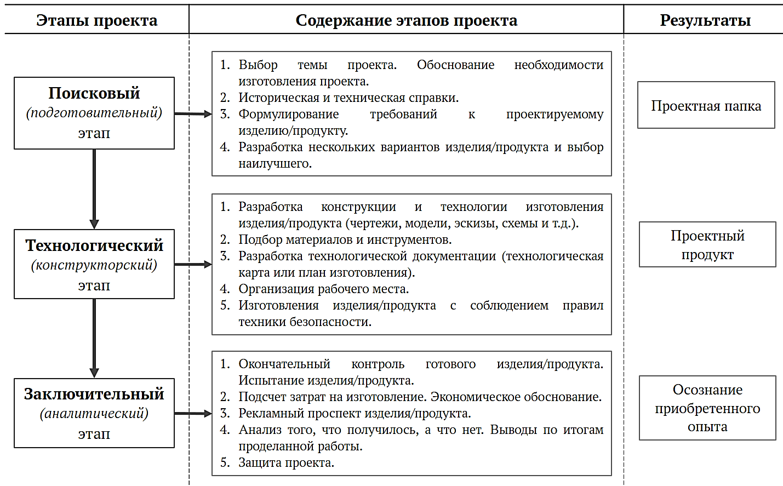
При выполнении проекта желательно придерживаться определенной этапности или порядка действий, т.к. это способствует формированию деловой культуры, грамотному оформлению конструкторско-технологической документации, развитию аналитических способностей у обучающихся. Для предметной области «Технология» наиболее приемлемыми и оптимальными этапами создания проекта являются:

Работа над проектом делится на подготовительный и практический этапы. На подготовительном этапе, на уроке создается проблемная ситуация. Определяются цель и задачи, ищутся пути решения и определяются темы проектов, средства достижения намеченной цели. Если это групповой проект, распределяются роли. Затем обсуждаются план работы и сроки.
На практическом этапе выполняются запланированные технологические операции. Проходит подготовка и защита презентации проекта, анализ результатов, оценка качества выполнения творческого задания.
Начать учебный проект необходимо с введения проблемной ситуации - учебной ситуации, содержащей противоречие. Проблема – выявленное и зафиксированное противоречие, несоответствие между тем, что должно быть, и тем, что есть в этой ситуации (отсутствие, недостаток и т.п.). Проблемная ситуация – это побуждение к осознанию этого противоречия – обсуждение предъявленного факта или явления на основе заранее продуманных вопросов.
Создание условий для формулировки проблемы: – расхождение между двумя фактами: между «хочу» и «есть», между обстоятельствами, в которых я в данный момент нахожусь, и теми, в которых хотел бы находиться в будущем, между желаемым и действительным. В проблеме всегда присутствуют два аспекта, аспект действительный, отражающий те условия, в которых сейчас находится обучающийся и аспект желаемый, как хотелось, чтобы было на самом деле. Признак проблемы – эмоциональная реакция удивления или затруднения: «Мне нужно…, но у меня нет…», «Я не знаю как…, но…», «Мы не понимаем…, но…», «Я не умею…, но…».
Примеры создания проблемных ситуаций.
Перед изучением новой темы, учитель готовит два одинаковых по размерам (200x200) образца, но разной толщины: 1 образец - фанера 3-слойная (примерно 3/ 4 мм), 2 образец- доска (примерно 10 мм). Учитель задает вопрос: «Какой образец легче сломать или расколоть?», обязательно продемонстрировав обучающимся параметры образцов. Ученики дают ответ, который подсказывает им житейский опыт, что более тонкий образец легче разломать или расколоть. После ответов обучающихся, учитель предлагает ученикам сломать или расколоть доску и фанеру. Довольно легко получится у обучающихся расколоть доску вдоль волокон. А вот с образцом из фанеры легко справиться не получится. Обучающиеся удивлены – «Почему фанера прочнее древесины?». Вопросы, которые может задать педагог для дальнейшей работы: «В каких областях производства и сервиса не обойтись без фанеры?», «Какие изделия можно изготовить из фанеры, а какие из дерева?».
Перед изучением новой темы учитель задает вопросы: - Есть ли отличия между изображениями (показывает изображения), сделанными человеком в эпоху Древнего мира, например, египетскими фресками или росписями на греческих вазах, и современной живописью?

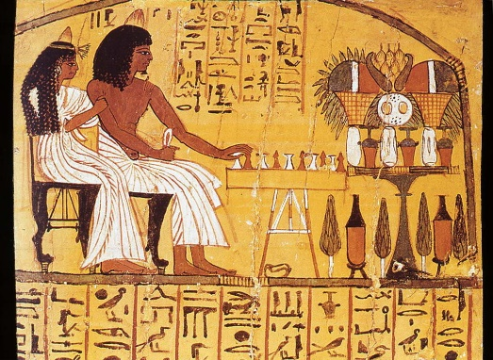 | 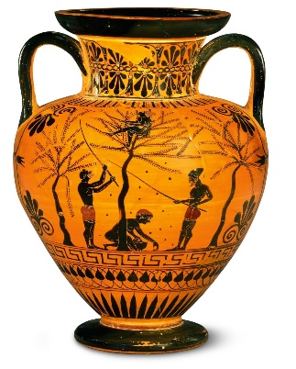 | 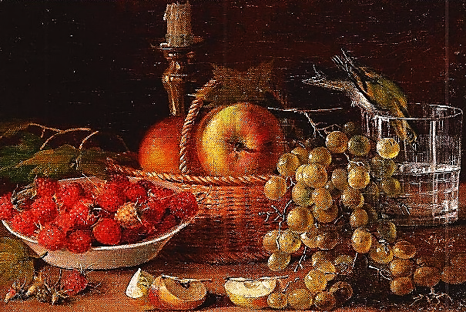
Живопись Древнего Египта. Фреска | Древнегреческая вазопись | И.Ф.Хруцкий, «Плоды и птичка» (1833)

Ученики дают различные ответы, что изображение нарисовано более объемно и т.п. Учитель задает следующий вопрос: Как вы думаете, являются ли синонимами понятия «трехмерное изображение» и «3D-изображение»? После изучения новой темы связанной с процессом 3D-моделирования, вопросы, которые может задать педагог для дальнейшей работы по созданию проекта могут быть такие: Подумайте, где можно использовать 3D-моделирование в нашем регионе? С какой целью? В качестве подсказки можно сказать о том, что особое всеобщее внимание в настоящее время уделяется проблеме сохранения истории деревянного зодчества Томска, необходимости сохранения информации об утраченном, а также демонстрация красоты сохраненного зодчества. Возможно ли это сделать при помощи современного высокотехнологичного оборудования или 3D-моделирования и как?

Отличие проекта от реферата, исследовательской работы
Необходимо отметить отличия проектной деятельности от реферата и исследовательской работы. Главное отличие проектной и исследовательской деятельности – это цель. Цель проектной деятельности – реализация проектного замысла, создание объекта, продукта, модели или прототипа, целью исследовательской деятельности является уяснения сущности явления, истины, открытие новых закономерностей, новых знаний, а цель реферативной работы – это подбор материалов и опубликованных источников, наиболее полно освещающих изучаемую проблему. Оба вида деятельности в зависимости от цели могут быть подсистемами друг у друга. То есть, в случае реализации проекта в качестве одного из средств будет выступать исследование, а в случае проведения исследования – одним их средств может быть проектирование.
Исследование подразумевает выдвижение гипотез и теорий, их экспериментальную и теоретическую проверку. Проекты могут быть и без исследования (творческие, социальные, информационные), но всегда должны решать возникшую проблемы. А отсюда вытекает, что гипотеза в проекте может быть не всегда, нет исследования в проекте, нет гипотезы.
Проектная и исследовательская деятельности отличаются своими этапами. Основными этапами проектной деятельности являются:
-Определение тематического поля и темы проекта, поиск и анализ проблемы, постановка цели проекта, выбор названия проекта;
-Обсуждение возможных вариантов решения проблемы, сравнение предполагаемых стратегий, выбор способов, сбор и изучение информации, определение формы продукта и требований к продукту, составление плана работы, распределение обязанностей;
-Выполнение запланированных технологический операций, внесение необходимых изменений;
-Подготовка и защита итогов проекта;
-Анализ результатов выполнения проекта, оценка качества выполнения проекта.
Исследовательские работы выполняются с помощью корректной с научной точки зрения методики, имеющие полученный с помощью этой методики собственный экспериментальный материал, на основании которого делается анализ и выводы о характере исследуемого явления. Основными этапами исследования являются:
-Формулирование гипотезы, обоснование актуальности выбранной темы;
-Постановка цели и конкретных задач исследования;
-Определение объекта и предмета исследования;
-Выбор метода (методики) проведения исследования;
-Описание процесса исследования;
-Обсуждение результатов исследования;
-Формулирование выводов и оценка полученных результатов.
Еще одно отличие по степени творческой деятельности при работе с проектом или исследованием. Проект – это творческая деятельность, направленная на достижение определенного результата, создание уникального продукта. Проектная работа подразумевает изначальное определение сроков выполнения намеченного с учетом запланированных ресурсов и изначально продуманных требований к качеству конечного продукта, проект – это замысел, план или творчество «по плану». Исследование – процесс выработки новых знаний, истинное творчество.

Инструменты цифрового ведения проекта
Современные подходы к управлению проектами в режиме онлайн: Trello, Miro и Padlet - облачные программы для управления проектами небольших групп, эти сервисы помогут сделать работу над школьным проектом эффективной, прозрачной и простой, так как все четко знают свои задачи, каждый видит прогресс выполнения.
Trello (https://trello.com) – бесплатный, многофункциональный онлайн-сервис. Виртуальная доска – помощник в работе над онлайн-проектами. Весь интерфейс выстроен на основе канбан-досок. Классическая доска выглядит примерно так:

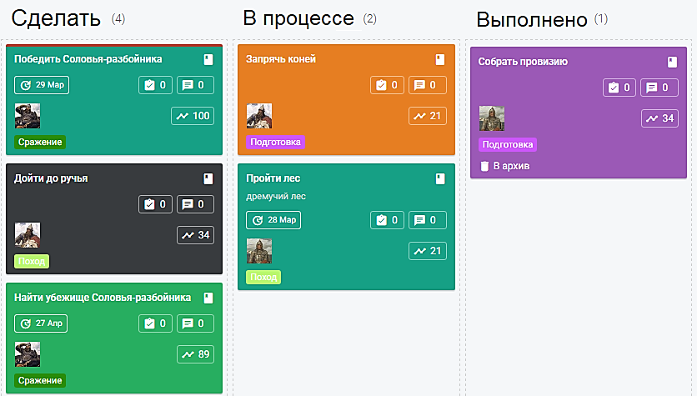
Для организации задач используется доска с карточками, которые распределяются на процессы: запланированные, текущие, выполненные. Возможности Trello позволяют быстро оценить прогресс по всем основным процессам сразу, в режиме реального времени. Этот инструмент можно использовать как органайзер, дневник. Чтобы пригласить человека в команду или назначить ответственным за задачу - достаточно просто скинуть ему ссылку. Процедура регистрации очень простая и быстрая.
Три элемента, на которых держится структура организации проектов в Trello - это доска (board), список (list), карточка (card). Доска - это один рабочий экран, который логически разделен на списки. Списки, в свою очередь, представляют собой вертикальные ряды для хранения карточек. Карточки - это специальные формы для описания задач. Их можно двигать как внутри одного списка, так и свободно перемещать между списками или досками. Списки тоже можно перемещать. Для любой задачи можно назначить людей, ответственных за ее выполнение.
Работа строится вокруг специальных карточек, каждая из которых может быть, как простым описанием задачи, так и сложным документом со списками, чек-листами, вложениями, сроками, метками, ответственными лицами и так далее. Что можно сделать с карточкой в Trello:
-Переименовать, заполнить описанием и редактировать текст;
-Присваивать метки, участников, срок выполнения, добавить файл или чек-лист;
-Добавлять комментарии, вложения (прикреплять и загружать файлы, документы), другие задачи, оповестить выбранных участников;
-Изменять положение блока в списке, перемещать его по спискам и другим доскам;
-Копировать, следить за изменениями, заархивировать;
-Делиться ссылкой на карточку или ее почтовым адресом (письма будут появляться в виде комментариев). Кроме этого, в самом низу у каждой задачи есть подробный описание: кто, когда и какие действия совершал.
Более приспособленной к задачам школы является приложение Padlet (https://ru.padlet.com). Интерактивная онлайн-доска Padlet дает возможность визуализировать информацию, работая в группах, даже находясь на расстоянии друг от друга, но под контролем координатора, который дистанционно регулирует, корректируя данный поток информации. Администратор (преподаватель) получает оповещения об изменениях на доске. После того, как нужная информация собрана, обучающиеся, совместно с преподавателем приступают к систематизации информации и составлению единого проекта. Сервис Padlet - инструмент для совместной работы в виртуальном пространстве (на виртуальном холсте), позволяющий:
-организовать коллективный мозговой штурм (даже если участники находятся на расстоянии);
-организовать сбор идей, примеров по обозначенному вопросу изучаемой темы;
-осуществить обмен информацией, доступной для просмотра и редактирования любым пользователем;
-отобразить результаты информационного поиска обучающихся по теме;
-организовать рефлексию.
Интерактивная доска Miro (https://miro.com/) – это виртуальный аналог обычной доски, которую преподаватель использует во время удаленного урока или лекции для объяснения нового материала обучающимся. На ней можно писать, рисовать, добавлять файлы, делиться комментариями. Интерактивная доска Miro обеспечивает эффективное взаимодействие команды при работе над общим проектом, проведении мозгового штурма, составлении плана действий или организации рабочих процессов при помощи цифровых заметок. Инструмент предоставляет одновременный доступ к одному проекту с возможностью распределения на блоки и разделения по зонам ответственности, чтобы у каждого участника проекта была своя роль в общем деле.
Таким образом, использование интерактивных онлайн-досок позволяет преподавателю отслеживать работу над проектом каждого члена команды или полностью группы обучающихся. Каждый обучающийся в процессе работы может оценить свой вклад в развитие данного проекта. Преподаватели, которые используют в своей работе методы проектов, могут подобрать для себя именно тот вариант интерактивной онлайн-доски, который будет наиболее эффективным в процессе преподавания предмета.
Облачные сервисы и технологии - предоставляют пользователям возможность удаленного доступа к услугам, вычислительным ресурсам и приложениям (включая операционные системы и инфраструктуру) через Интернет. Облачный сервисы представляют возможность создания документов (Документы Google/Яндекс) и облачного хранения данных. Диски Google, Яндекс позволяют хранить файлы в Интернете, а также получать к ним доступ откуда угодно. Изменения, внесенные в файл в Интернете, на компьютере или мобильном телефоне, отражаются на всех устройствах, на которых установлены соответствующие приложения. При наличии доступа к Интернету устройство синхронизируется с облачным хранилищем. Таким образом файлы и папки всегда будут обновлены до последней версии. Изменения, вносимые на одном устройстве, синхронизируются со всеми остальными.
При помощи облачных сервисов возможно организовать совместную проектную работу обучающихся. Схема деятельности такова: Обучающиеся определяются с темами проектов и делятся на группы. В группе распределяются обязанности. Затем руководитель группы создает документ и предоставляет доступ к нему остальным участникам (с помощью ссылки или по адресам электронной почты). Учащиеся работают над проектом дома или в школе, наполняя документы содержанием. Когда работа закончена, предоставляется доступ учителю. Учитель может прокомментировать какие-либо части документа, чтобы учащиеся могли скорректировать его содержание до защиты проекта. При оценивании участия в создании проекта важно то, что учитель может отследить хронологию изменений. По этой хронологии можно в какой-то степени определить, какой вклад внес каждый участник группы.

Примерные темы проектов по предметной области «Технология»
Основное предназначение метода проектов состоит в предоставлении обучающимся возможности самостоятельного приобретения знаний в процессе решения практических задач или проблем, требующего интеграции знаний из различных предметных областей. Метод проектов как педагогическая технология предполагает совокупность исследовательских, поисковых, проблемных методов, творческих по своей сути. Преподавателю в рамках проекта отводится роль разработчика, координатора, эксперта, консультанта.
Выбор тематики проектов может быть различным. В одних случаях учитель определяет тематику с учетом учебной ситуации, например, формулирует проект-задание, направленное на исследование теоретического вопроса по предмету с целью углубления знаний обучающихся по этому вопросу. В других случаях тематика проектов, как например, исследовательских проектов или проектов, предназначенных для внеурочной деятельности, может быть предложена самими учащимися, которые ориентируются при этом на собственные интересы, не только чисто познавательные, но и творческие, прикладные.
Данные темы проектных работ являются примерными, темы проектов должны быть подобраны исходя из особенностей материально-технической оснащённости образовательных организаций и с учётом современных тенденций развития технологического образования.

Тема урока | Примерные темы проектов
Аддитивные технологии | Восстановление 3D изображений на поврежденном снимке
 | Разработка 3D-деталей для робототехнического конструктора
 | Моделирование достопримечательностей нашего региона/мировых достопримечательностей
 | 3D-обувь и 3D-одежда
 | 3D-моделирование украшений
 | 3D-проектирование мебели
 | Создание 3D-модели современной школы
Компьютерная графика | Орнамент как элемент регионального костюма
 | Орнамент в деревянном зодчестве
 | Орнамент в декоративно-прикладном творчестве региона
 | Интерьер дома
 | Проектирование школьного музея
Виртуальная и дополненная реальности (VR и AR) | Конструирование очков виртуальной реальности
Робототехника и системы автоматического управления | Робот – пылесос, Робот-чемодан
 | Разработка установки для 3D – сканирования
 | Роботизированное устройство для сбора мусора
 | Роботы для посадки семян
 | Роботы для полива
 | Роботы для мониторинга сельхозугодий
 | Роботы для сбора плодовых культур
 | Роботы для борьбы с вредителями
 | Умная ферма
Возобновляемая электроэнергетика | Изготовление ветряной электростанции
 | Использование энергии солнца для освещения помещений
Транспорт | Изготовление радиоуправляемой автомодели
 | Создание карт полей и схемы движения агротехники
 | Грузовой беспилотник
Агротехнологии | Изготовление сушилки для сушки ягод и фруктов
 | Изготовление приспособлений для обработки почвы
 | Изготовление приспособлений для автоматического полива насаждений

Тематика проектов может относиться к какому-то определённому вопросу программы курса предмета «Технология» с целью углубить знания учеников по этой проблеме, дифференцировать процесс обучения. Но чаще темы проектов связаны с каким-то вопросом, актуальным для практической жизни и вместе с тем требующим привлечь знания обучающихся не по одному предмету, а по нескольким. Это обеспечивает естественную интеграцию знаний.
При изучении современного содержания предметной области «Технология» целесообразно использовать проектный метод обучения, так как в Концепции преподавания предметной области «Технология» проектная и исследовательская деятельность в преподавании предмета считается приоритетной, перед учителем ставится новая задача: знакомство обучающихся с жизненным циклом продукта, использование принципов дизайна при проектировании изделий, решения изобретательских задач в рамках проектной деятельности.

Результаты проектной деятельности и критерии оценки
Важным параметром проектной деятельности является результат и продукт проектной деятельности. Результат включает в себя продукт, а кроме этого предметные знания и способы деятельности, универсальные учебные действия, опыт предметной и метапредметной деятельности. Проектный продукт – это способ решения определенной проблемы. Проектный продукт должен создаваться не ради проектного продукта так как не это является целью деятельности, целью деятельность является решение существовавшей проблемы.
Продукт (зафиксирован в документации ученика, окончательный результат, который будет получен по итогам работы над проектом и удовлетворит сформулированную вначале работы проблему), например, модель или макет, костюм или коллекция, тренажер для лечения плоскостопия, система хранения коллекции машин, сумка для гимнастической формы, кукольный театр, буклет или книга и др. Продукт должен быть зафиксирован в проектной документации.
Результат (результат шире чем продукт деятельности, результат включает в себя предметные знания и способы деятельности, которые были освоены в процессе работы над проектом): знания о видах и свойствах материалов, новый уровень умений и навыков обработки, умение использовать их для создания продукта, понимание структуры проекта, опыт проектной деятельности.
Фактически в проектной деятельности два результата: результат внешний это продукт, который решает выявленную в самом начале проекта проблему. Есть результат внутренний –это оценка того что происходила с субъектом деятельности, то какой опыт он получили то чему он научился. Внешний результат может быть определен оценкой по предмету. А внешний результат может быть определен рефлексией. В таблице представлен дифференцированный подход с позиции с которой происходит оценка внешнего и внутреннего результата.

 | Оценка со стороны учителя | Самооценка со стороны ученика
Внешний результат (проектный продукт) | Сопоставление продукта ученика с эталоном | Сопоставление продукта с заранее созданной моделью на основании выдвинутых критериев
Внутренний результат (овладение проектными действиями) | Определение степени образовательного приращения ученика по каждому из проектных действий | Осознание учеником внутреннего развития (рефлексия)

Презентация результатов проекта - это важный этап представления результатов работы обучающихся. На этом этапе оформляются различные демонстрационные материалы в виде презентации, стендовых материалов, раздаточных материалов (с фотографиями, рисунками, схемами, диаграммами, наглядно представляющими суть проекта). Необходима подготовка устной презентации проекта (изложение проблемы, сути ее решения, применяя наглядные средства - слайды, видеофильмы и другие технические средства). В предметной области «Технология» предполагается и представление разработанной специальной папки проектных документов (проектная папка), в которой максимально полно и доказательно представлены ход и логика работы над проектом. На заключительном этапе происходит представление результатов проекта.
Критерии оценки проектной деятельности. Критерии – инструмент самооценки и взаимооценки (внешней оценки). Критерии оценки могут быть созданы педагогом совместно с обучающимися. Школьники должны заранее знать критерии оценивания выполнения проекта/задания. При выборе критериев оценивания необходимо помнить, что они должны быть однозначным, т.е. результат оценивания не должен зависеть от личностей оценивающего и оцениваемого; быть понятным не только учителю, но и обучающимся, чтобы они могли проводить самооценку и взаимооценку работ и быть конкретными - без таких абстрактных формулировок, как, например, «хорошо понимает», или «успешно освоил». Они должны давать возможность однозначно оценить результат деятельности ученика. Критерии, на основании которых возможно проводить оценивание проектных работ:
-Актуальность и социальная значимость результатов проекта;
-Проблема проекта, побудившая автора к разработке проекта;
-Цель проекта;
-Источники дополнительной информации;
-Способ представления дополнительной информации, необходимой для решения проблемы;
-Необходимость представленной информации для достижения цели проекта;
-Использование знаний из других предметов (межпредметные связи);
-Первоначальные идеи как варианты будущего проектного продукта (услуги);
-Дизайн-спецификация (перечень критериев к проектному продукту или услуге);
-Проработка лучшей идеи;
-Технология изготовления проектного продукта;
-Испытание продукта, услуги;
-Оценка продукта (услуги) в соответствии с проблемой проекта и критериями;
-Рефлексия;
-Уровень сложности изделия;
-Новизна проектного продукта.
Для предметной области «Технология» характерен еще один этап оценивания - оценивание результатов проектирования. Оценивание проектного продукта– это в некотором роде профессиональная экспертиза. Возможными критериями оценки проектного продукта по «Технологии» могут быть:
- конструктивные критерии – прочность, надёжность, удобство использования, соответствие конструкции назначению;
- технологические критерии - количество используемых деталей, оригинальность применения и сочетание материалов, их долговечность, расход материалов, стандартность технологии, необходимое оборудование, сложность и объём выполненных работ, расход энергии при производстве;
- экологические критерии – возможность использования отходов производства, загрязнение окружающей среды при производстве;
- эстетические критерии – оригинальность формы, композиционная завершённость, цветовое решение, стиль, дизайн;
экономические и маркетинговые критерии – потребность в данном изделии на рынке, практическая направленность, возможность массового производства, финансовые затраты, уровень продажной цены, вид рекламы.
При оценке проектных продуктов необходимо учитывать сложность и качество выполненного изделия, полноту пояснительной записки, аккуратность выполнения графических элементов-схем, чертежей, уровень самостоятельности, степень владения материалами при защите.

Заключение
Метод проектов помогает обучающимся приобретать разнообразные знания и навыки по преобразованию материалов, изучать технику и культуру дома, уточнять свои профессиональные планы, позволяет школьникам в системе овладеть организацией практической деятельности по всей проектно-технологической цепочке ­ от идеи до её реализации в модели, изделии (продукте труда). В технологическом образовании метод проектов позволяет решить проблемы уровневой и профильной дифференциации, формировать интерес обучающихся к технологическому образованию, знакомя их с той областью знаний и умений, которая способствует их становлению как будущих специалистов.
Использование метода проектов в предметной области «Технология» способствует формированию у школьников основ технологической грамотности, культуры труда, творческого подхода к решению поставленных задач, усвоение различных способов обработки материалов и информации.
Способ организации образовательного процесса по «Технологии» через проектную деятельность это способ достижения цели через детальную разработку технологии, которая завершается реальным, осязаемым результатом, оформленным тем или иным способом. Этот результат можно увидеть, осмыслить, применить в реальной жизни.

Список литературы по организации проектной деятельности по предметной области «Технология»

1. Алексеев Н.Г., Леонтович А.В., Обухов А.С., Фомина Л.Ф. Концепция развития исследовательской деятельности учащихся // Исследовательская работа школьников. – 2017. №1. – С. 24-33.
2. Бухаркина М.Ю., Лапшева Е.Е., Моисеева М.В., Патаракин Е.Д., Храмова М.В., Ястребцева Е.Н., «Обучение для будущего»: Учеб. пособие – 9-е изд., исправленное и дополненное: – М.: Интернет-Университет Информационных Технологий, 2007. – 144 с.
3. Матяш Н.В., Симоненко В.Д. Проектная деятельность младших школьников. М.: Вентана-Граф, 2018.
4. Павлова М.Б. и др. Метод проектов в технологическом образовании школьников./ Под ред. И.А.Сасовой. - М.: Вентана-Графф, 2019.
5. Павлова М.Б., Питт Дж., Гуревич М.И. и др. Технология. Метод проектов в технологическом образовании школьников: Пособие для учителя / Под ред. И.А. Сасовой. – М.:Вентана-Граф, 2008.
6. Полат Е.С., Бухаркина М.Ю., Моисеева М.В., Петров А.Е. Новые педагогические и информационные технологии в системе образования: Учеб. пособие для студ. пед. вузов и системы повыш. квалиф. пед. кадров/ Под ред.Е.С. Полат. - М., Академия, 2011. - 272 с.
7. Проектная и исследовательская деятельность: сравнительный анализ / Т. В. Уткина, И. С. Бегашева. – Челябинск : ЧИППКРО, 2018 – 60 с.
8. Пичугина, Г.В. Типичные ошибки, риски и заблуждения в организации проектной деятельности школьников [Текст] /Пичугина, Г.В. // Современное педагогическое образование в школе и педагогическом вузе: Материалы XXI Международной конференции по проблемам технологического образования// под ред. Хотунцева Ю.Л., Харичевой Д.Л. – Издательство МПГУ, 2015. С 108 – 113.
9. Ступницкая М. А. Что такое учебный проект? – М.: первое сентября, 2010 – 44 с. Тигров, В. В., Тигров В. П. Проектная деятельность учащихся в условиях творческой технологической среды // Педагогика. – 2013. - № 10. – С. 43-48.

Приказ Министерства образования и науки Российской Федерации от 17.12.2010 № 1897 «Об утверждении Федерального государственного образовательного стандарта основного общего образования»
Приказ Министерства просвещения Российской Федерации от 18.02.2020 № 52 «Об утверждении плана мероприятий по реализации Концепции преподавания предметной области «Технология» в образовательных организациях Российской Федерации, реализующих основные общеобразовательные программы, на 2020-2024 годы, утвержденной на заседании Коллегии Министерства просвещения Российской Федерации 24 декабря 2018 года»
Примерная основная образовательная программа основного общего образования (в редакции протокола № 1/20 от 04.02.2020 федерального учебно-методического объединения по общему образованию)
Приказ Министерства просвещения Российской Федерации от 20.05.2020. № 254 «Об утверждении федерального перечня учебников, допущенных к использованию при реализации имеющих государственную аккредитацию образовательных программ начального общего, основного общего, среднего общего образования организациями, осуществляющими образовательную деятельность», Приказ Министерства просвещения Российской Федерации от 23.12.2020 № 766 «О внесении изменений в федеральный перечень учебников, допущенных к использованию при реализации имеющих государственную аккредитацию образовательных программ начального общего, основного общего, среднего общего образования организациями, осуществляющими образовательную деятельность».

